2020-20201学年曹杨二中高一上数学10月月考卷2020.10
一. 填空题（本大题共12题，1-6每题3分，7-12每题4分，共42分）
1. 已知集合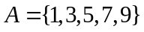，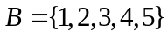，则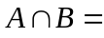
2. 集合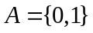的所有子集中，含有元素0的子集个数是
3. 若关于x的不等式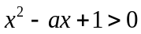在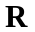上恒成立，则实数a的取值范围是
4. 命题“存在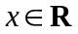，使得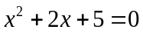”的否定是
5. 设集合，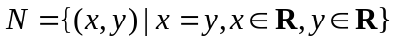，则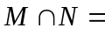
6. 已知集合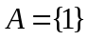，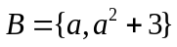，若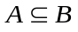，则实数的值为
7. 设集合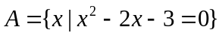，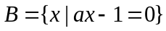，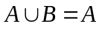，则实数的取值集合为
8. 设实数集上不等式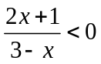的解集为，则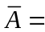
9. 已知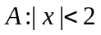，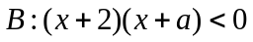，若A是B的充分不必要条件，则实数a的取值范围是
10. 已知集合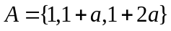，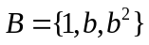，则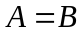的充要条件是
11. 已知函数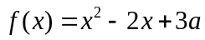，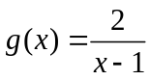，若对任意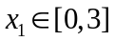，总存在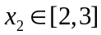，使得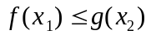成立，则实数a的取值范围是
12. 已知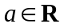，若存在定义域为的函数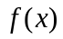同时满足下列两个条件：
① 对任意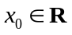，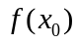的值为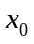或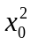；② 关于x的方程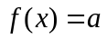无实数解. 则a的取值范围是
二. 选择题（本大题共4题，每题4分，共16分）
13. “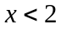”是“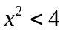”的（ ）条件
A. 充分不必要 B. 必要不充分 C. 充要 D. 既不充分也不必要
14. 不等式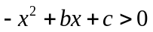的解集是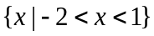，则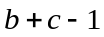的值为（ ）
A. B. 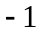 C. D.
15. 设集合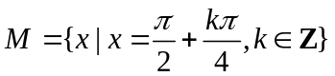，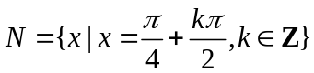，则（ ）
A. 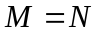 B. 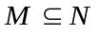 C. 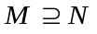 D. 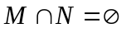
16. 已知函数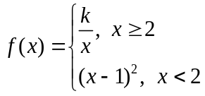，若方程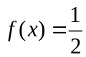有三个不同的实根，则实数k的取值范围是（ ）
A. 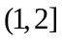 B. 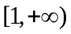 C. 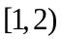 D. 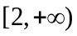
三. 解答题（本大题共4题，共10+10+10+12=42分）
17. 已知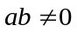，求证：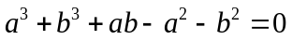的充要条件是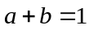.

18. 设集合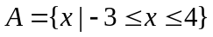，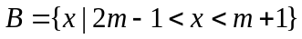，若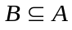，求实数m的取值范围.

19. 行驶中的汽车，在刹车时由于惯性作用，要继续往前滑行一段距离才能停止，这段距离叫做刹车距离. 在某种路面上，某种型号的汽车的刹车距离y（米）与汽车车速x（千米/小时）满足下列关系式：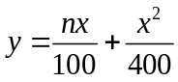（为常数，且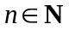）. 在两次试验刹车中，所取得的有关数据如图所示，其中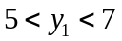，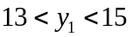.
（1）求；（2）要使刹车距离不超过18.4米，则行驶的最大速度应为多少？
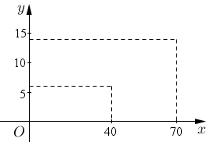

20. 设函数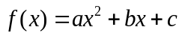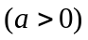且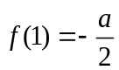.
（1）求证：方程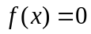有两个不同的实根；
（2）设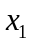、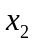是方程的两个不同实根，求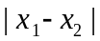的取值范围；
（3）求证：方程的两个不同实根、至少有一个在范围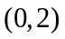内.

2020-20201学年曹杨二中高一上数学10月月考卷参考答案
一. 填空题
1. 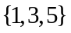 2. 2 3. 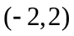 4. 对任意，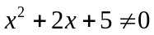
5. 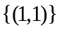 6. 1 7. 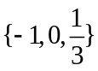 8. 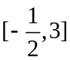 9. 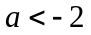
10. 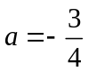，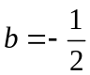 11. 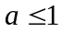 12. 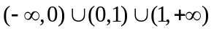
二. 选择题
13. B 14. A 15. C 16. B
三. 解答题
17. 略
18. 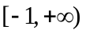
19.（1）3；（2）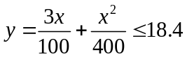，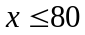，最大速度80千米/时
20. （1）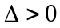恒成立；（2）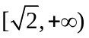；
（3）当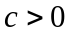，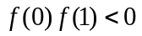；当

